[SK텔링크] 2014년 인턴사원 모집
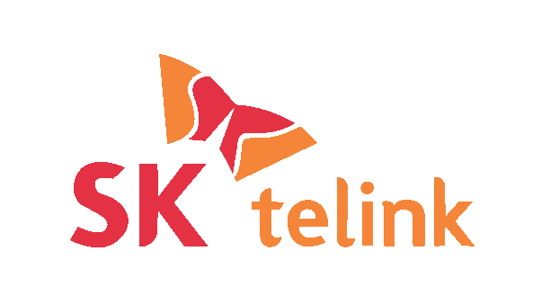 | SK텔링크와 함께 할 인재를 모십니다.  당사는 국가고객만족도 1위를 달성한 00700 국제전화 1위 사업자로서의 Market Leadership과 역량을 바탕으로, MVNO사업에서(알뜰폰 7Mobile) 새로운 성공신화를 이루고자 합니다.  당사의 비전과 행복을 함께할 패기 넘치는 인턴사원을 모집하오니 많은 지원을 바랍니다.

< 직무 및 자격 요건 >
직무 | 직무 설명 | 인원 | 근무지 | 지원자격 | 우대/선호 요건
경영기획 | - 연간 경영계획 수립 / 전사 예산 관리 / 경영실적 분석 / KPI 관리 및 성과 평가 | 0명 | 서울 | ‘14년  7월 ~ 12월  Full-time  근무 가능자 | - 경영·경제 석사 이상 / 경영학 세부전공 전략·재무·회계·기업분석 등 / 인턴 경력
HR | - 조직관리 / HR 전략 수립 및 제도 개선 / 직무·역량·정원 관리 / 인력 육성 /  채용·평가·보상·포상·복리후생·경력개발관리 / 핵심가치(SKMS) 강화 / 조직문화 | 0명 |  |  | - 인사·조직·심리 석사 이상 / 인턴 경력
재무 | - 자금 조달·운용·출납 관리 / 공시·IR / 외환관리 / 퇴직연금관리 / 주주총회·이사회·주식 /  자산보험 관리 / 회계관리 / 세무관리 / 회계·세무감사 수감 / 구매·자산관리 | 0명 |  |  | - 경영·경제 전공 / 경영학 세부전공 재무·회계·기업분석 등 / 인턴 경력  - CPA·CFA 등 재무·회계·세무 관련 자격증 소지자 또는 1차시험 합격자
B2B  사업기획 | - B2B 사업계획 및 전략 수립 / B2B 사업관리 / 서비스별 수익성관리 / 본부 예산관리 /  B2B 서비스 PM / 유통정책 수립 | 0명 |  |  | - 경영전략·사업전략·마케팅 전공 / 인턴 경력
B2B영업 | - B2B 직판 영업 / B2B 제휴 영업 / 부가서비스 영업 / 사전영업지원 / 제안서 작성 | 0명 |  |  | - 전공 무관 / Interpersonal Skill 및 Negotiation Skill 우수자
MVNO  사업전략 | - MVNO 사업계획 수립 / 사업전략 수립·실행 / 요금전략 수립·실행 / CRM전략 수립·실행 /  브랜드프로모션 전략 수립·실행 | 0명 |  |  | - 경영전략·사업전략·마케팅 전공 / 무선통신업계, 단말업계 인턴 경력
MVNO  판매기획 | - MVNO 판매 기획 / MVNO 판매 정산 / MVNO 사업 관리 / MVNO 단말 기획·운영·정산 | 0명
MVNO  사업지원 | - MVNO 유통 관리 / 요금 청구 / 수미납 관리 / 고객센터 운영 / 개인정보보호 관리 | 0명
Network  운용 | - Network 운용 관리 / 위기 관리 / 시스템 운용 / 서비스 품질 분석 및 개선 / 시설·장비 관리  고객불만 분석 및 조치 / 네트웍 보안 정책 수립·개선 / 성능 개선 / 트래픽 관리 | 0명 |  |  | - 전기·전자 전공 / 인턴 경력
총 모집 인원 |  | 00명

< 지원자격 >
• 채용 직무의 자격요건을 충족하는 분
• 해외여행 및 건강상 결격 사유가 없는 분

< 지원 기간 및 지원 방법 >
• 지원기간은 5월 16일(금)부터 5월 31일(토)까지입니다. (필요시 연장)
• 지원 방법 : 당사 입사지원서를 작성하여 이메일 접수
• E-mail : kjw0514@univ.me
• 입사지원서 다운로드 : http://goo.gl/jvLmnk

< 전형절차 >
• 전형 절차는 서류전형 → 면접전형이며 6월 중 시행 예정입니다. (필요시 인성검사 등 추가 시행)
• 상세 진행 일정은 직무별/개인별로 상이하며, 대상자에게 개별 연락 예정입니다.

< 근무 일정 >
• 인턴으로 입사시 1차 근무 일정은 7월 ~ 9월입니다.
• 1차 근무 이후, 회사와 지원자 간 상호 합의에 따라 추가 근무 여부를 결정합니다.
• 추가로 근무하기로 합의한 경우, 10월부터 12월까지의 인턴 근무를 마친 이후 정규직 신입사원 채용 여부를
최종 판단하게 됩니다.
• 정규직 신입사원으로 입사하게 될 경우, 입사일자는 ‘15년 1월 1일자입니다.

< 기타사항 >
• 남자의 경우 병역을 필하거나 면제자에 한해 지원 가능합니다.
• 국가 유공자 및 보훈 대상자는 관련법에 의해 우대합니다.
• 장애인 고용촉진 및 직업재활법에 따라 장애인 등록증 소지자를 우대합니다.
• 입사지원서 내용이 사실과 다를 경우 입사가 취소됩니다.

<문의처>
• 담당자 e-mail : kjw0514@univ.me

